Actividad 1
MATEMATICAS
4 horas
Objetivo cognitivo
Reconocer el valor posicional de los números, la ubicación adecuada de éstos para efectuar correctamente las operaciones básicas como sumas y restas.
Objetivo procedimental
Ubica en la tabla de posición números de 4 y 5 cifras.
Realiza sumas y restas.
Resuelve problemas de sumas y restas.
Objetivo actitudinal.
Realiza los talleres responsablemente

DESCOMPONER Y UBICAR EN LA TABLA DE POSICIÓN NÚMEROS DE 3 4 Y 5 CIFRAS
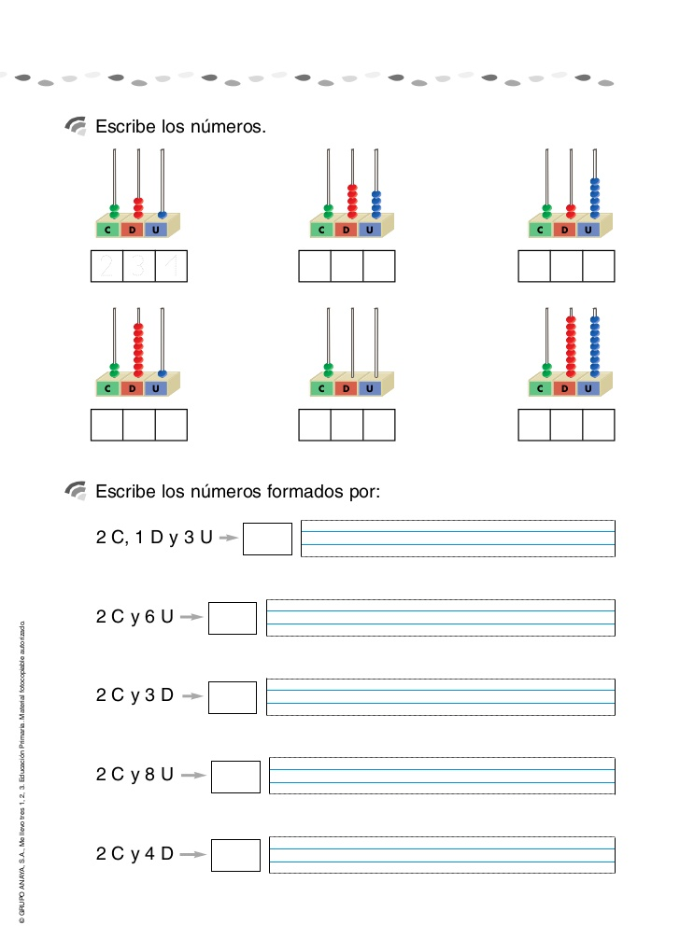

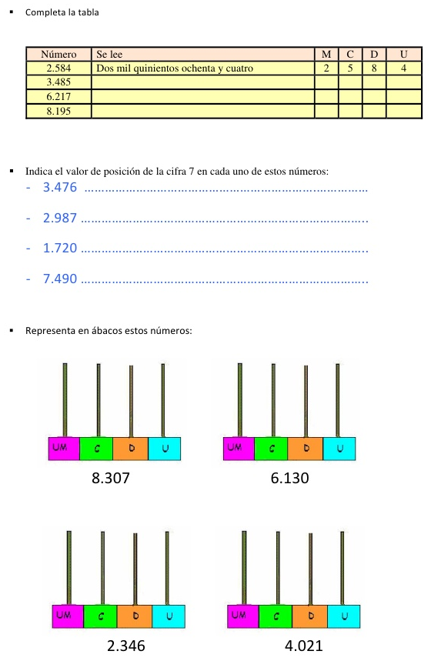

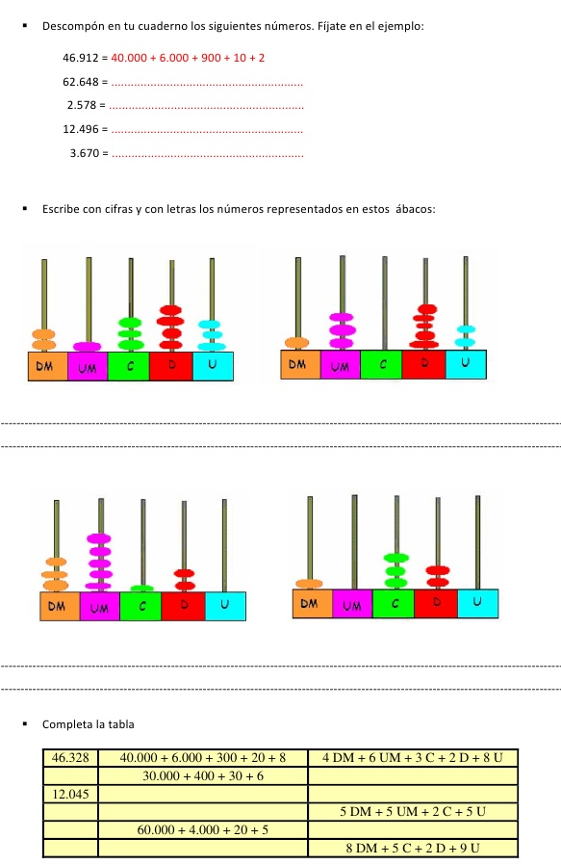

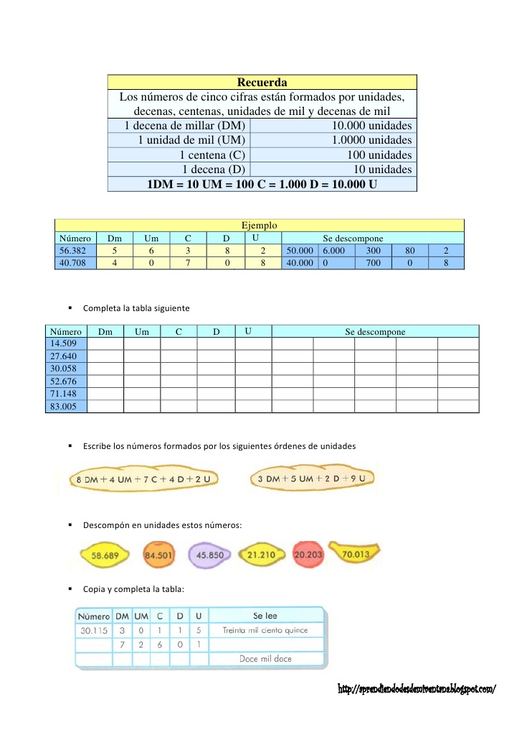
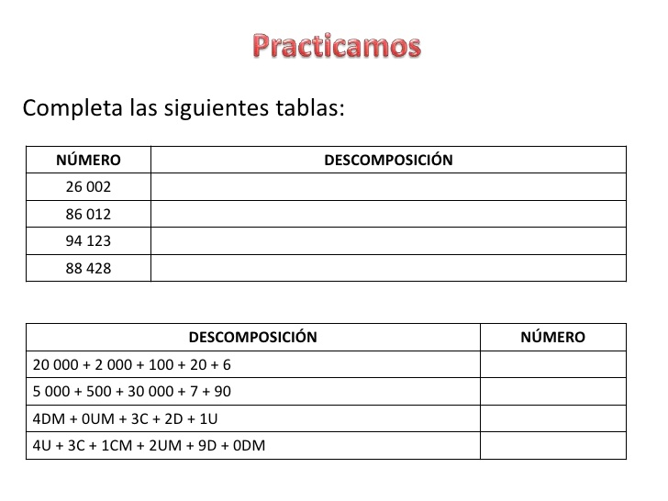
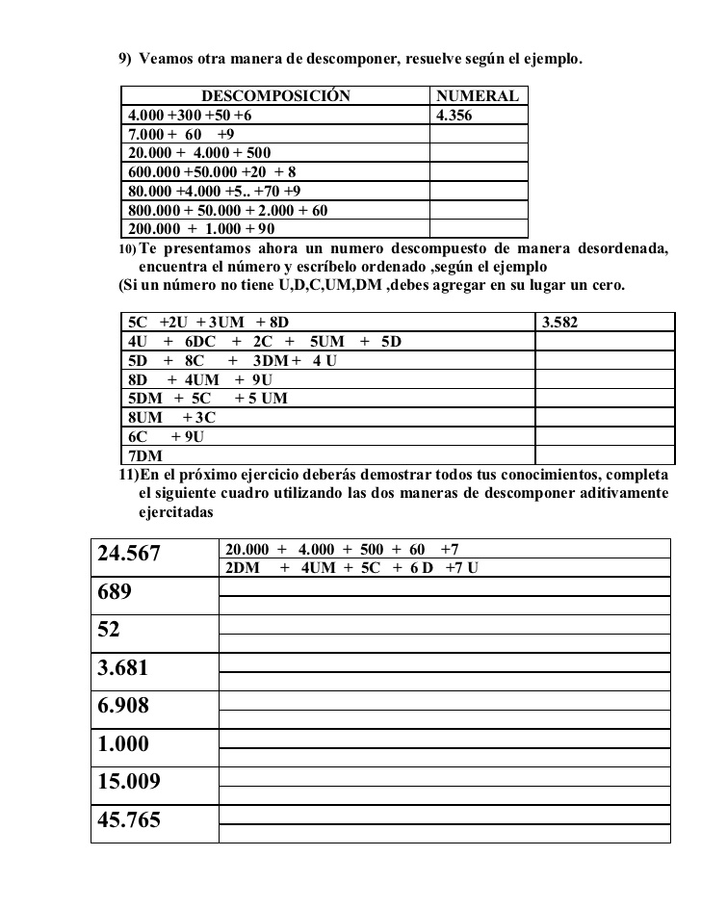

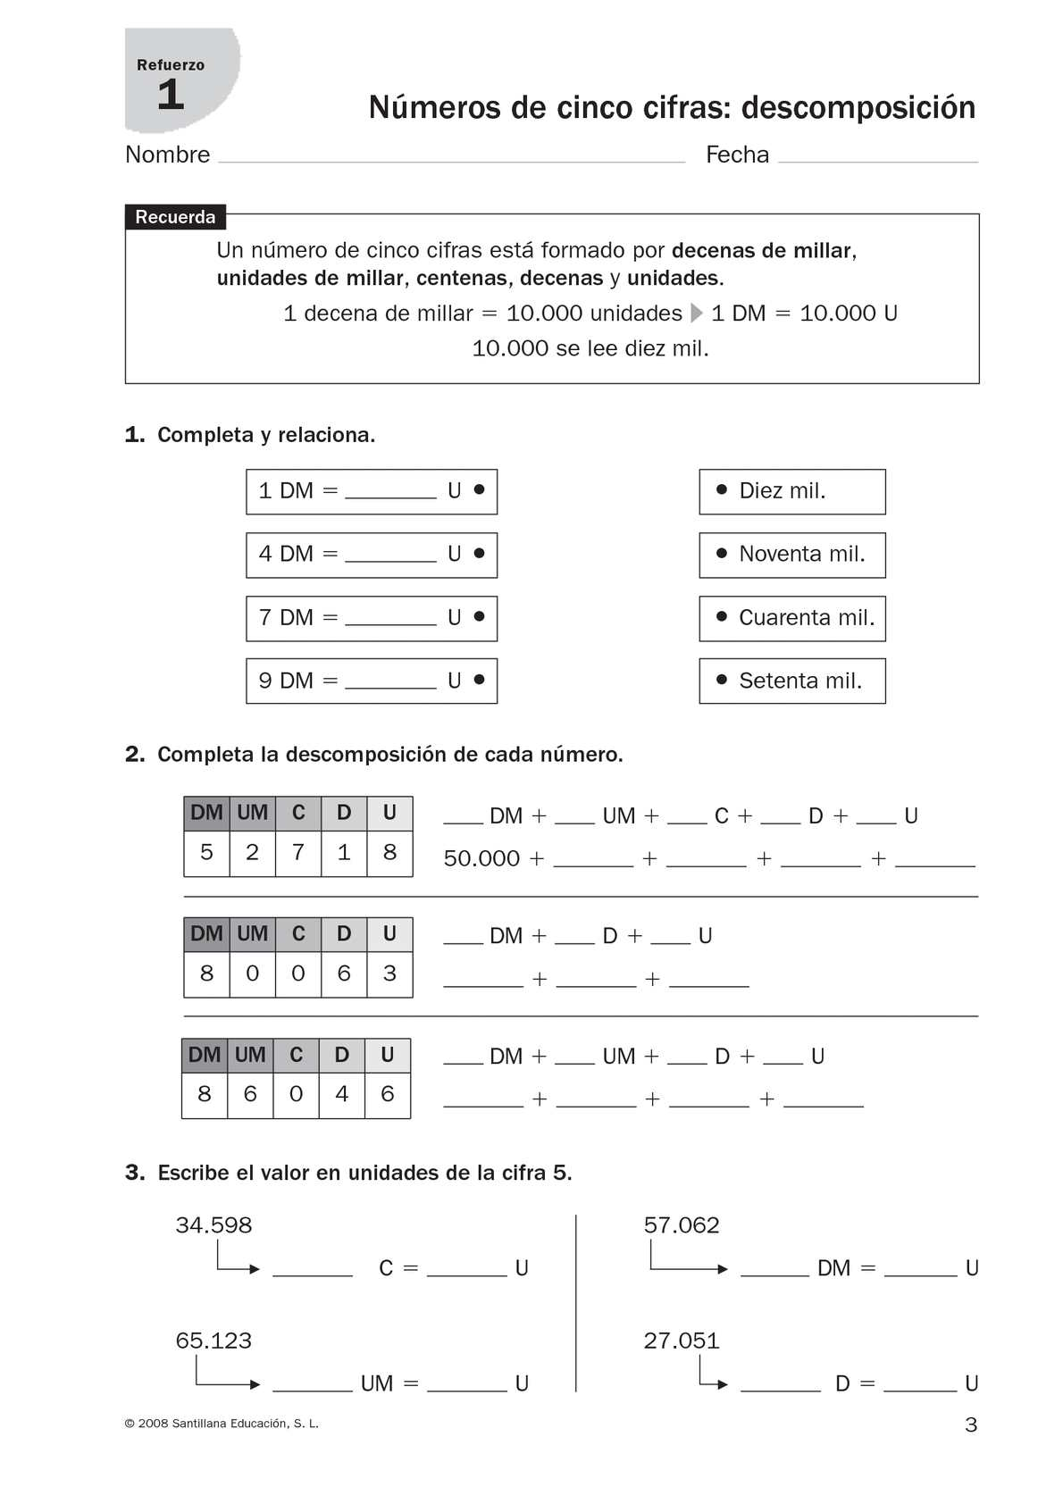
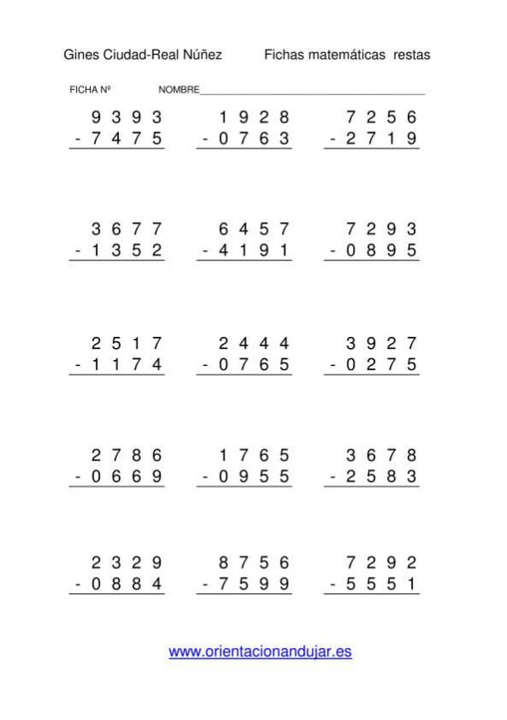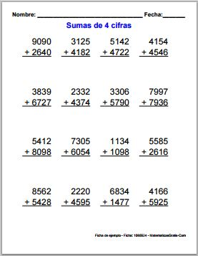

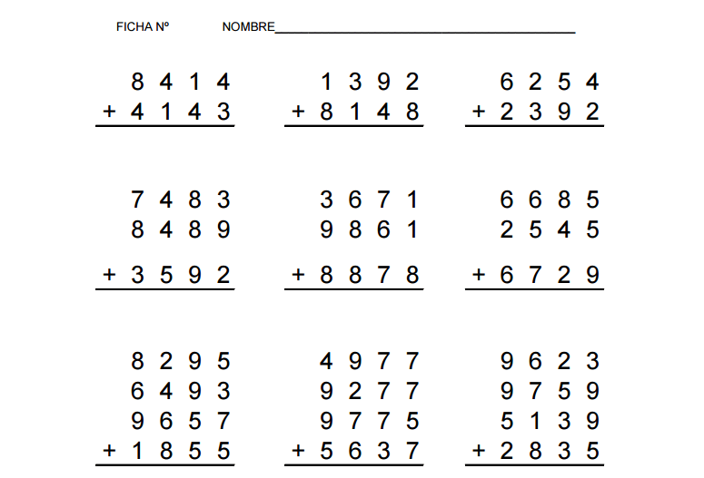

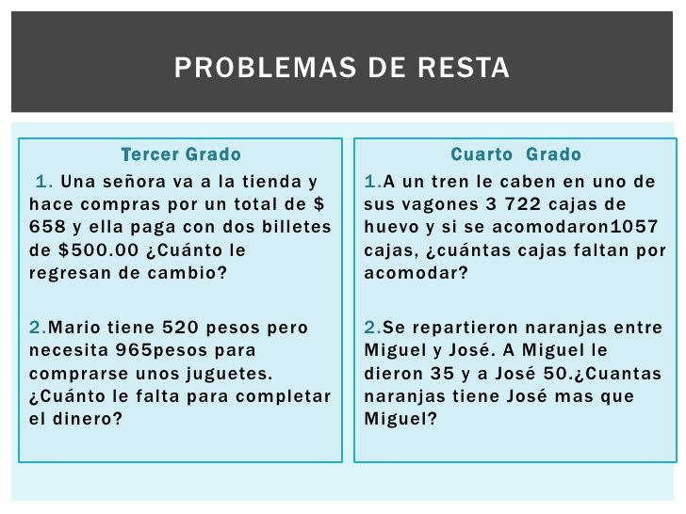
ALBERTO TIENE $ 3.450 Y RECIBE $ 2.400 QUE LE REGALA SU PAPÁ
¿CUÁNTO DINERO COMPLETA?

